Specializační studium

k výkonu specializovaných činností v oblasti environmentální výchovy

VYSOČINA EDUCATION, školské zařízení pro další vzdělávání pedagogických pracovníků a středisko služeb školám, příspěvková organizace

Chaloupky o.p.s., školská zařízení pro zájmové a další vzdělávání

ŠKOLNÍ PROGRAM EVVO
Závěrečná práce

Autor: Mgr. Lenka Brožová
Škola: Mateřská škola Dubovice

Dubovice 2016

Anotace
Tato práce s názvem „Školní program EVVO“ v Mateřské škole Dubovice byla zpracována v rámci absolvování specializačního studia pro výkon specializované činnosti v oblasti environmentální výchovy realizovaného Vysočina Education, školské zařízení pro další vzdělávání pedagogických pracovníků a středisko služeb školám, příspěvková organizace a Chaloupky o.p.s., školská zařízení pro zájmové a další vzdělávání, dle § 9 Vyhlášky 317 ze dne 27. července 2005 o dalším vzdělávání pedagogických pracovníků, akreditační komisi a kariérním systému pedagogických pracovníků, ve znění pozdějších úprav. Práce je zaměřena zejména na vytýčení dlouhodobých záměrů a cílů s ohledem na dosavadní stav environmentální výchovy v mateřské škole a na vytvoření ročního plánu EVVO.

Obsah

- Koncepce školy v oblasti environmentální výchovy, vzdělávání a osvěty
  - Obecná charakteristika školy a okolí 6
  - Environmentální výchova a vzdělávání – výchozí stav a možnosti 8

    - Priority a specifika školy ve výchově a vzdělávání 8
    - Výchovné a vzdělávací cíle v oblasti EVVO 8
    - Metody a formy práce v oblasti EVVO 9
    - Vybavení školy a organizace provozu 10
    - Způsobilost pedagogického sboru k EVVO, DVPP 11
  - Dlouhodobé záměry školy v EVVO
3.1. Vize školy 12
3.2. Klíčové faktory a strategie 12
3.3. Výchovně vzdělávací cíle v oblasti EVVO 14
3.3.1. Senzitivita 14
3.3.2. Zákonitosti 15
3.3.3. Problémy a konflikty 16
3.3.4. Výzkumné dovednosti a znalosti 16
3.3.5. Akční strategie 17
3.4. Organizační a provozní cíle 18
3.4.1. Organizování výuky 18
3.4.2. Vybavenost školy a organizace provozu 18
3.4.3. Další vzdělávání pedagogických pracovníků 18
3.4.4. Spolupráce školy s okolím 18

  - Pravidla spolupráce koordinátora EVVO s vedením 20
školy a zaměstnanci školy

  - Začlenění dlouhodobých záměrů EVVO do dokumentů školy 21

- Roční realizační plán
- Přílohy
č.1 SWOT analýza
č.2 Projekt
č.3 Vyjádření ředitele školy
Seznam použité literatury

- Koncepce školy v oblasti environmentální výchovy, vzdělávání a osvěty

        - Obecná charakteristika školy a okolí

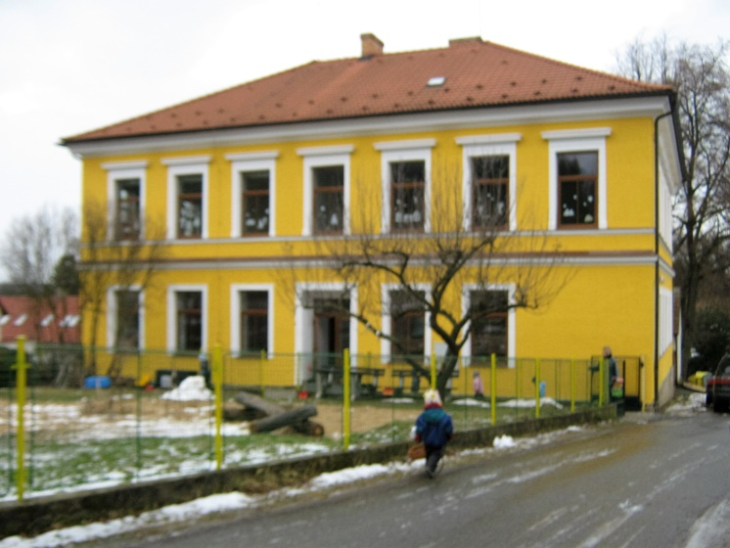

Soukromá mateřská škola se nachází v malé obci Dubovice asi 5 km od Pelhřimova. V okolí obce je velmi pestrá krajina – lesy, louky, pole, rybníky, potok.
Mateřská škola sídlí v nově opravené historické budově dřívější školy. Objekt bývalé základní školy, který stojí uprostřed návsi, pochází z roku 1875. Tento objekt byl využíván jako mateřská škola až do roku 1994. V dalších letech pak nebyl využit a postupně chátral. V letech 2011 a 2012 prošel velkou celkovou rekonstrukcí. Byla vyměněna okna, celá budova byla odizolovaná, zateplená, došlo k výměně elektroinstalace i vodovodních rozvodů, opraveny byly také stropy či podlahy. Celé první podlaží bylo připraveno jako zázemí pro školku.
Mateřská škola Dubovice zahájila provoz ve školním roce 2012-2013 jako jednotřídní s kapacitou 15 dětí. V následujícím roce 2013-2014 už fungovala jako dvoutřídní s počtem 30 dětí. Díky stavebním úpravám v červenci a srpnu 2016 mohla být kapacita školky navýšena. Ve školním roce 2016-2017 by mělo školku navštěvovat 38 dětí.
Provoz MŠ zajišťuje 5 pedagogických pracovnic a 1 provozní pracovnice.
Součástí školy je výdejna stravy, která je dovážena z místního Váňova statku. Postupně se snažíme ovlivňovat složení stravy. Dopolední svačinu připravují zaměstnanci školky a mohou tak zařazovat na jídelníček celozrnné pečivo, ovoce, zeleninu ….
Školní zahrada je bohužel malá a tak je třeba důkladně rozmýšlet každý nový herní prvek či záhon. Díky získání grantu se nám podařilo s pomocí dětí a rodičů vybudovat v roce 2014 stavby z vrbového proutí, bylinkový záhon, malý kompostér, dřevěné koryto na vodu. Vedle budovy je také malé sportovní hřiště, které využíváme zvláště v horkých letních dnech. Při pobytu venku je ve velké míře využíváno klidné a pestré přírodní okolí obce Dubovice.

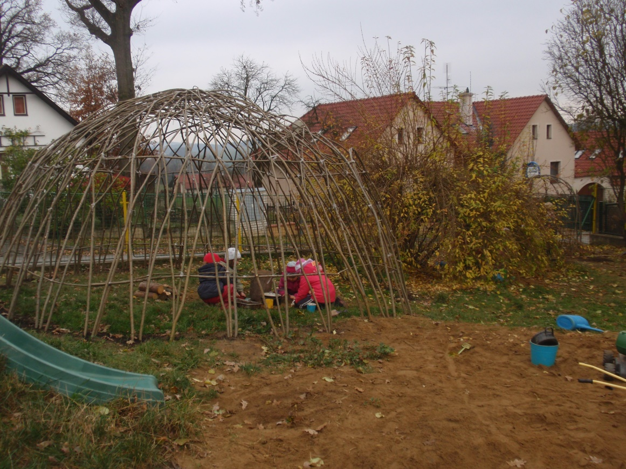

2. Environmentální výchova a vzdělávání – výchozí stav a možnosti

„ Všechno, co opravdu potřebuju znát o tom, jak žít, co dělat a jak vůbec být, jsem se naučil v mateřské školce.“

Robert L. Fulghum

    - Priority a specifika školy ve výchově a vzdělávání

Současný stav
V naší mateřské škole využíváme principy a pomůcky montessori pedagogiky. Tato pedagogika se hodně opírá o přírodu a přirozené jevy, které v ní probíhají. Všechny tyto poznatky o přírodě, vesmíru, lidském těle se objevují v oblasti kosmické výchovy. Prvky ekologické výchovy se prolínají celým výchovným působením. Marie Montessori mluví o senzitivních fázích, ve kterých je dítě zvláštně vnímavé např. pro rozvoj řeči, pořádku, na matematiku …. V tu dobu se nejsnadněji učí tomu, co se po uplynutí senzitivní fáze učí jen obtížně. Právě v předškolním věku jsou tyto fáze nejsilnější, nejdelší a s postupem věku slábnou a zkracují se.

Příležitosti
Soustavně udržovat a vylepšovat připravené prostředí pro děti v mateřské škole tak, aby mohly být uspokojeny jejich potřeby v závislosti na jednotlivých senzitivních fázích.
Za každého počasí umožnit dětem pobyt venku v přírodě, na zahradě. Umožnit jim přímá pozorování rostlin či živočichů.

    - Výchovné a vzdělávací cíle v oblasti EVVO

Současný stav
Oblast environmentální výchovy a osvěty na naší mateřské škole je jednou hlavních priorit. Naši pedagogičtí pracovníci si uvědomují potřebu zajímat se o prostředí kolem sebe a nebýt lhostejní k nešetrnému jednání a poškozování přírody, plýtvání zdroji a vedou k tomu i děti.

Všichni pedagogové na škole jsou nakloněni problematice EVVO a jsou ochotni se dále vzdělávat v této oblasti. Pozitivním zjištěním je ochota všech zaměstnanců zapojit se do projektů ohledně třídění odpadu. Byly zakoupeny další nádoby na třídění odpadu. Každý rok se s dětmi zapojujeme do projektu Čistá Vysočina.
Pedagogičtí pracovníci jsou nakloněni spolupráci s jinými organizacemi v oblasti EVVO a rádi využívají nabídky výukových programů pro děti.
Na naší školní zahradě postupně probíhají různé úpravy, jsou budovány jednotlivé prvky přírodní zahrady, vyvýšené záhony, kompostér, koryto na vodu, ptačí budky a krmítka, hmyzí hotel.
Důraz je kladen na to, aby děti trávily hodně času venku za každého počasí, a byly tak přímo spojeny s přírodou. Vzhledem k malé rozloze školní zahrady je maximálně využíváno krásné okolí obce.

Příležitosti
Při realizaci projektu přírodní zahrady se snažit o podporu obce a vybudovat informační panel k přírodní zahradě. Díky němu pak šířit informace o přírodních zahradách i mezi obyvatele Dubovic. Spolupráce s nově vznikající ZŠ Vlásenický dvůr, společné projekty, půjčování pomůcek, koncepce zaměření a cílů ve vzdělávání a při realizaci projektů.
Díky specializačnímu studiu Koordinátor EVVO bude zpracován realizační plán EVVO a tak budou aktivity a projekty realizovány koncepčně. Vedení školy do budoucna počítá s funkcí koordinátora EVVO a je nakloněno všem projektům, které s touto problematikou souvisí.

    - Metody a formy práce v oblasti EVVO

Současný stav

Jak už bylo zmiňováno, jsme mateřská škola s prvky montessori pedagogiky. Ve vzdělávání jsou využívány pomůcky, principy a přístupy vycházející z této pedagogiky. Velký důraz je také kladen na respektující přístup k dětem, ale také k přírodě.
Důležitý v našem přístupu je prožitek, dítě se učí cvičení ticha, koncentraci, respektu, procvičování všech smyslů. Vzhledem k věkově smíšeným třídám se děti učí i navzájem od sebe. Principy montessori pedagogiky vedou k individuální práci dítěte, k rozvíjení sebeobsluhy (praktický život), znalostí (český jazyk, matematika, kosmická výchova) a dovedností (smyslová výchova). Děti jsou vedeny k samostatnému rozhodování a odpovědnosti za svou volbu, k práci s chybou.
Environmentální výchova probíhá v rámci kosmické výchovy, ale nejenom tam, prolíná se do všech činností ve školce i při pobytu venku. V podstatě je nedílnou součástí montessori filozofie a přístupu.
Dlouhodobě jsme zapojeni do sítě Mrkvička.
V současné době není v ŠVP podrobně rozpracováno téma environmentální výchovy.

Příležitosti
Začlenění EVVO do ŠVP. Rozpracovat pro jednotlivé Velké příběhy sady pomůcek, třísložkových karet a pracovních listů, tak aby je bylo možné využívat i dalších letech.
Jednotlivé projekty podrobně zpracovat a zdokumentovat.

2.4. Vybavení školy a organizace provozu
Současný stav
Podmínky pro uskutečňování EVVO jsou polohou školy ideální. Vybavení pomůckami je rovněž na úrovni. Kromě zmiňovaných montessori pomůcek z kosmické výchovy je škola vybavena dataprojektorem, interaktivní tabulí, mikroskopem s USB připojením, dalekohledy, badatelským batůžkem, 3D modely, encyklopediemi a nově také mikroskopem s fotoaparátem a kamerou Celestron.
Při vybavování školy novými pomůckami je kladen důraz na výběr – jsou upřednostňovány přírodní materiály, kvalita. Při výtvarné činnosti se snažíme s rozmyslem recyklovat již použité materiály.
Při úklidu nejsou zatím používány výhradně ekologicky šetrné čistící prostředky. Někdy dochází k velké spotřebě papíru při kresbě (nedokončená díla, nevyužití plochy).
Školní budova je zateplená, jsou vyměněná okna, k vytápění slouží akumulační kamna.

Příležitosti
Snažit se šetřit energií. Používat ekologické úklidové prostředky. Najít grant nebo vytvořit projekt na vybavení školy solárními panely a tím ušetřit finanční prostředky na energii a ohřev teplé vody. Pokusit se zrealizovat plán na vytápění půdních prostor pomocí krbových kamen.

2.5. Způsobilost pedagogického sboru k EVVO, DVPP

Současný stav
V současné době se jeden pedagog účastní specializačního studia na pozici koordinátora EVVO. Ostatní učitelé se občasně zapojují do DVVP v oblasti EVVO. (Toulavý autobus, Hurá z lavic do přírody, přírodní zahrady. Vzhledem k nízkému počtu pedagogů (někteří mají zkrácený úvazek) je obtížnější uvolňovat pedagogy na jednotlivé akce.

Příležitosti
Zapojení většího množství kolegů do práce v rámci EVVO. Dokončení specializačního studia a tím ustanovení koordinátora EVVO.

3. Dlouhodobé záměry školy v EVVO
3.1. Vize školy
EVVO je součástí školního vzdělávacího programu .
Zaměstnanci školy i děti třídí odpad. Po přestavbě šaten, přibude místo na dílčí třídění (kovy, hliník, elektro, baterie) Bude pořízeno více třídících nádob. Škola se zapojí do projektu recyklohraní.
Děti i zaměstnanci snižují spotřebu vody, elektřiny.
Zaměstnanci používají ekologicky šetrné čistící prostředky.
Školní zahrada je s pomocí rodičů a dětí postupně přeměňována na přírodní zahradu. Jsou zde vytvářeny nové vyvýšené záhonky, posezení, informativní tabule, hřbitov odpadků, kompostér s plexisklem, hmyzí hotel, popř. další herní prvky.
Ekologická výchova prolíná téměř všemi činnostmi a je zařazována v průběhu celého školního roku.
Děti vnímají přírodu všemi smysly a stává se důležitou součástí jejich života. Chovají se zodpovědně k životnímu prostředí a jednají v souladu s přírodou.
Na škole aktivně a smysluplně pracuje koordinátor EVVO.

3.2. Klíčové faktory a strategie
KLÍČOVÉ FAKTORY | STRATEGIE (DOPORUČENÍ)
1.Koncepce školy v EVVO | - Vytvořit dlouhodobý a roční plán EVVO  - Dokončit studium koordinátora EVVO  -Zapojení školy do dlouhodobých programů v oblasti EVVO  -Děti se účastní výukových programů v centrech EV  -Pořádáme tematické dny s tématikou EV
2. Provoz školy je šetrný k životnímu  prostředí | -Šetříme energiemi, vodou, papírem  -Děti i zaměstnanci třídí odpad  -Předcházíme vzniku odpadu  -Šetrně nakládáme s bioodpadem  -Zaměstnanci školy používají ekologické čistící prostředky
3. Škola zkvalitňuje materiální a prostorové vybavení | -Úprava vnitřních a venkovních prostor školy  - Postupné budování dalších prvků přírodní zahrady  -Průběžně doplňujeme vhodné pomůcky a didaktický materiál pro EVVO  -Škola je vybavena pro terénní výuku
4.Škola aktivně spolupracuje s okolními organizacemi, obcí, rodiči | -Spolupracujeme se středisky EV  -Spolupracujeme s ZŠ Vlásenický dvůr  -Realizujeme aktivity EV pro děti, jejich rodiče i širokou veřejnost
5.Škola má stabilní a kvalifikovaný kolektiv, který se pravidelně vzdělává i v oblasti EVVO | -Na škole působí kvalifikovaný koordinátor EVVO  -Pedagogickým pracovníkům je umožněno pravidelné vzdělávání v oblasti EVVO  - Vytvoření informačního panelu k EVVO  -Informování pedagogů o vzdělávacích akcích EVVO
6.Finance | -Zapojování školy do dotačních programů  -Hledat sponzory  -Oslovování rodičů

  - . Výchovně- vzdělávací cíle a výstupy EVVO

3.3.1. SENZITIVITA
Cíl: Dostatek času a podnětů při pobytu v přírodě, prostor ke hře i zkoumání.
Výstupy:
- necítí obavy při pobytu v přírodě
- pohybuje se bezpečně v různém přírodním terénu (v lese, na sněhu, v písku)
- poznává okolí školy, co nejvíce je využíváno přirozené přírodní prostředí (les, louka, pole, rybník)

Prostředky:
Dostatečný pobyt v přírodě za jakéhokoliv počasí, vozík, nářadí, badatelský batůžek.

Cíl: Zkoumá přírodu všemi smysly, sděluje pocity z prožitku.
Výstupy:
- svoje pocity z prožitku vyjadřuje slovem, pohybem, výtvarně i hudebně
- rozpozná prvky vytvořené přírodou či člověkem
- radostně vyhledává přímý kontakt s přírodou
-dítě používá přírodniny při výtvarné činnosti, při hře, k výrobě hudebních nástrojů

Prostředky:
Výtvarné činnosti, práce s keramickou hlínou, sběr přírodnin, hra na hudební nástroje, zpěv, taneční improvizace, cvičení ticha a koncentrace, pomůcky z přírodních materiálů, hmatové sáčky, sluchové a čichové pexeso, hmatová krabice, kontakt se zvířaty.

Cíl: Stará se o svěřené živočichy i rostliny.
Výstupy:
- dítě se postará o svěřeného živočicha ( zebřičky, oblovky, raci, rybičky)
– krmení, čištění klece, akvária, terária
- Dítě se postará o svěřenou rostlinu ( pokojové rostliny, truhlíky, záhony na školní zahradě)
- zalévání, rošení, přesazování, sázení, klíčení

Prostředky:
Akvárium, terárium, venkovní záhony, přesazovací stůl, truhlíky, lupa, encyklopedie a chovatelské příručky,

Cíl : Poslouchá a zajímá se o příběhy z přírody, interpretuje je, hledá podněty.
Výstupy:
- dětem jsou často předčítány příběhy o přírodě
- jsou využívány metody kritického myšlení a předčtenářské gramotnosti
Prostředky:
Podnětné knihy, encyklopedie, nahrávky zvuků, hádanky, kvízy, lekce z kurzu Čteme s nečtenáři a učíme je kriticky myslet, dokumenty o přírodě.

    - ZÁKONITOSTI

Cíl: Dítě vnímá rozmanitost a pozoruhodnost a řád světa
Výstupy:
- získává elementární poznatky o využitelnosti plodin
- soustředěně zkoumá, pozoruje a objevuje souvislosti
- přiřadí organismus do biotopu.
- rozumí závislosti živočicha na prostředí
- vysvětlí jednoduchý koloběh vody v přírodě
- cíleně pozoruje, popisuje a zaznamenává proměny počasí
- sleduje a popíše fenologické změny v přírodě
- uvede příklad potravních vazeb
- rozumí rozdílu mezi zvířaty chovanými pro užitek a lidskými společníky
- samostatně a svobodně se rozhoduje o svých činnostech, ale za svá rozhodnutí také zodpovídá

Prostředky:
Badatelský batůžek, mikroskop, obrázkové a třístupňové karty, modely lidského těla a živočichů, knihy a encyklopedie, hledání odpovědí na otázky, myšlenkové mapy, postupy kritického myšlení, formulace hypotézy, plánování a příprava pokusů, zaznamenávání pokusu (deník), prezentace, dokumenty o přírodě, přímá pozorování, klíčení a sázení – práce na zahradě, vycházky za lovením k rybníku, pokusy s vodou, pozorování a zaznamenávání počasí, pranostiky, oslavy tradičních svátků (vynášení Morany, Velikonoce, Advent, Vánoce).

    - PROBLÉMY A KONFLIKTY
Cíl: Ověřuje vztah mezi příčinou a následkem.
Rozlišuje aktivity, které mohou podporovat zdraví okolního prostředí a které ho mohou poškozovat.

Výstupy:
- uvědomuje si, že lidská činnost způsobuje změny v přírodě
- rozpozná špatné chování lidí vůči přírodě
- dítě chápe význam jednotlivých činností na zahradě, na poli, v lese v souvislosti s ročním období
- má povědomí o šetření vodou, jídlem, surovinami, energií
- dítě samostatně experimentuje, zkoumá, pozoruje a vytváří samostatné závěry

Prostředky:
Elipsa, práce s přírodním materiálem, třídění odpadů, recyklace materiálů, výtvarné činnosti s odpadovým materiálem, práce s knihou, encyklopedie, dokumenty, pohádky, péče o svěřené rostliny a živočichy, výukové programy ekocenter, péče o školní zahradu.

    - VÝZKUMNÉ DOVEDNOSTI
Cíl: Dítě je zvídavé a má zájem o různé pokusy a experimenty, o bádání, touží se dozvědět více.
Výstupy:
- pozoruje a popíše živý organismus, vyhledá o něm informace
- hledá odpověď na otázku
- experimentuje a prezentuje své zjištění
- ověřuje hypotézu
- vytváří sbírku, herbář
- zpracovává produkty ze školní zahrady
- pozoruje a popíše vývoj rostliny od semínka přes květ až po plod
- pozoruje a popíše vývojový cyklus různých druhů živočichů
- získané vědomosti a znalosti sděluje ostatním
- tvoří si knížky s vývojovými cykly organismů
- chápe potravní řetězec v přírodě (sluneční hra)

Prostředky:
Jednoduchá pozorování s klíčením a růstem rostlin (mechové zahrádky), proces kompostování a rozlišování bioodpadu, elipsa, Velké montessori příběhy, dokumenty, vycházky, návštěvy ekocenter, práce s badatelským batůžkem,lupa, mikroskop, dalekohled, fotoaparát, lesní hry pro děti a rodiče, lovení v rybníčku, Hrej si a poznávej (Meteorologická stanice, Ekosystém, Chemická laboratoř).

    - AKČNÍ STRATEGIE

Cíl: Dítě ví jak se chovat šetrně k přírodnímu prostředí a aktivně se podílí na práci pro komunitu.

Výstupy:
- snaží se o třídění odpadu doma i ve škole
- rozumí a objasní minimalizaci a ekologické nakládání s odpadky
- jedná zodpovědně v oblasti hospodaření s vodou
- pečuje o školní zahradu a okolí školy
- všímá si nepořádku ve svém okolí
- aktivně se stará o zvířata a rostliny, chrání je

Prostředky:
Pomoc při práci na školní zahradě, při budování záhonů (bylinkový záhon, jahodový záhon z palet), hrabání listí, při kompostování, zametání chodníčku, sběr odpadků (akce Čistá vysočina, i při každodenních vycházkách), výroba ptačích budek, krmení ptáků v zimě, výroba domečků pro škvory, hmyzí hotel, pravidelný úklid ve třídách, péče o pomůcky, práce s knihou a časopisem, návrhy řešení jednotlivých problémů.
3.4. Organizační a provozní cíle EVVO
Hlavní cíl | Dílčí cíle | Indikátor | Prostředky
1.Škola využívá různé metody a formy práce | 1. EV je realizována v rámci kosmické výchovy a Velkých příběhů, projektů a tematických celků | Během roku minimálně 3 Velké příběhy | ŠVP- prolínání tematických celků
 | 2. Děti se účastní výukových programů v centrech SEV | 1x ročně | Popřípadě pozvání lektora a realizace programu v MŠ
 | 3. Jsme zapojeni do dlouhodobých programů v oblasti EVVO | celoročně | Mrkvička, Recyklohraní
2. Škola dbá o ekologický provoz | 1. Předcházíme vzniku odpadu, děti i zaměstnanci třídí odpad | Třídíme papír, sklo, plast, bioodpad | Recyklační nádoby ve třídách a chodbě
 | 2. Šetříme energiemi –voda, teplo, elektřina | Snižování spotřeby | Perlátory na vodovodní baterie, alternativní zdroje vytápění nových prostor. Efektivní větrání
 | 3. Zaměstnanci školy používají ekologické čistící a mycí prostředky | Alespoň z 50% jsou používány ekologicky šetrné prostředky | Zajištění prostředků, používání parního čističe
 | 4. Organizování sběru odpadových surovin | 1x za školní rok | Recyklohraní  Čistá Vysočina
3. Škola je dostatečně prostorově a materiálně vybavena | 1.Máme k dispozici vybavené koutky živé přírody | Oblovka- terárium  Akvárium- raci, rybičky  Zebřičky, listonozi, krátkodobě motýli, žáby  Aktuální přírodniny | průběžná aktualizace dle potřeb
 | 2. Škola má vybudovanou přírodní zahradu | vícekomorový kompostér, vyvýšené záhony, hmyzí hotel, paletové záhony, ptačí budky, nádrž na dešťovou vodu | 2x ročně brigáda na školní zahradě s rodiči, s dětmi pak setí a sázení
4. Škola spolupracuje s okolními organizacemi | 1. Škola spolupracuje s nově vznikající ZŠ Vlásenický dvůr | Společné akce pro rodiče s dětmi, půjčování pomůcek, společná koncepce EVVO | Lesní hry, dílny, výlety
 | 2.Škola naváže spolupráci s některým ze SEV | minimálně 2 SEV | Sleduje nabídku vhodných programů
 | 3. Škola spolupracuje s rodiči | 2x ročně burza oblečení a sportovních potřeb  2x ročně lesní hra  2x ročně brigáda na zahradě  1x ročně dílny | Tematické dny, akce pro veřejnost
5.Pedagogický sbor je způsobilý k EVVO | 1. Koordinátor EVVO je kvalifikovaný | 1 pedagog pověřený koordinováním EVVO | Absolvování kvalifikačního studia
 | 2.Pedagogové jsou průběžně vzděláváni v EVVO | Min. 1 pedagog 1xročně absolvuje seminář s EVVO tematikou | Nabídky SEV
 | 3. Pedagogové vzájemně sdílí zkušenosti | Min. 1x ročně na pedagogické radě | Pedagogická rada, nástěnka, knihovnička EVVO materiálů, průběžné rozhovory

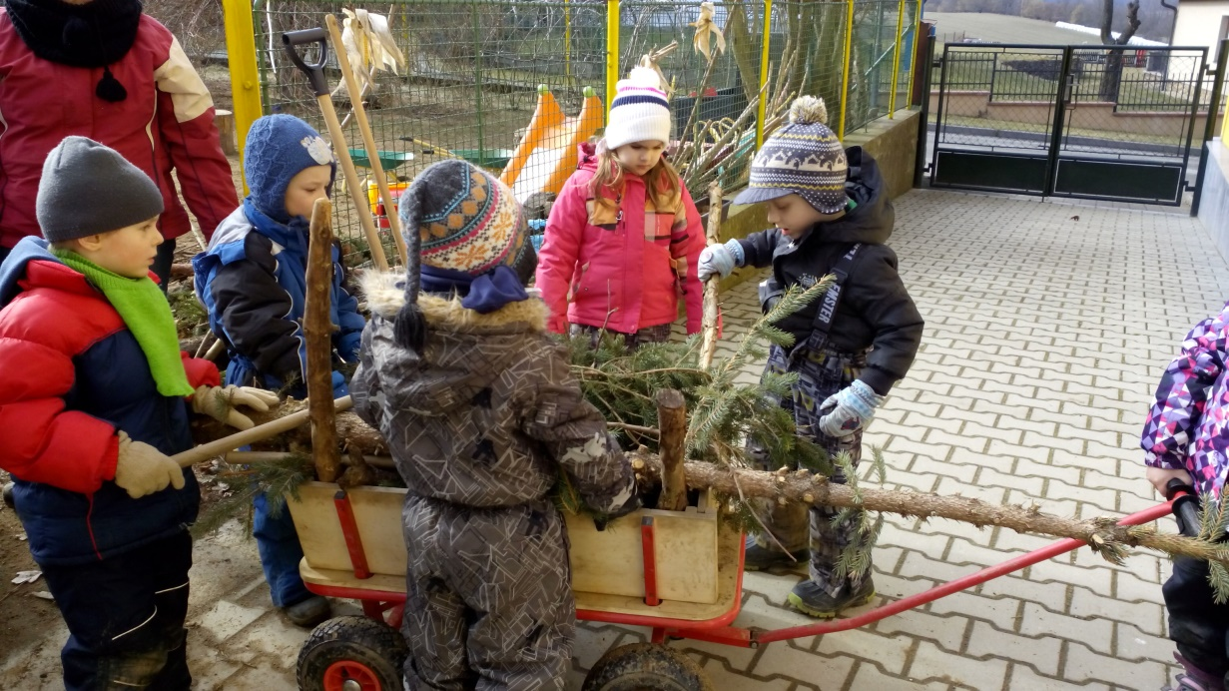

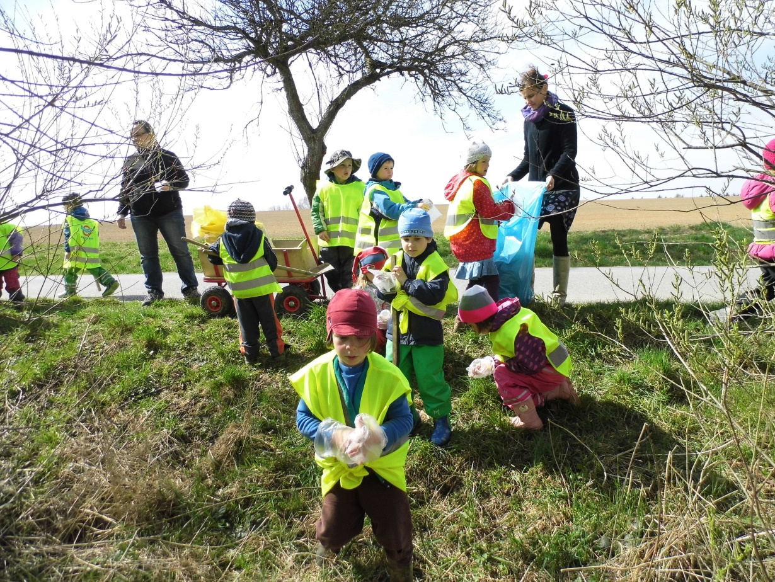

- Pravidla spolupráce koordinátora EVVO s vedením školy a zaměstnanci školy

Koordinátor EVVO:
- Spolupracuje s vedením školy a ostatními pedagogickými pracovníky při přípravě školního programu EVVO
- Vyhodnocuje naplňování školního programu EVVO
- Koordinuje plnění dlouhodobého plánu EVVO
- Doplňuje Dlouhodobý program každoročně aktualizovaným Ročním plánem EVVO
- Připravuje a organizuje školní akce zaměřené na EVVO
- Aktivně spolupracuje s centry EV, organizacemi v oblasti péče o životní prostředí
- Po dohodě s vedením školy se účastní dalšího vzdělávání pro koordinátory EVVO, zprostředkovává vzdělání i ostatním kolegům
- Předkládá návrhy k zakoupení nových pomůcek a literatury
- Navrhuje opatření k ekologizaci školy

Vedení školy:
- Jmenuje koordinátora EVVO
- Zprostředkovává spolupráci pracovníků školy s koordinátorem EVVO
- Podporuje koordinátora a snaží se vytvářet podmínky pro realizaci EVVO
- Zajišťuje vybavenost školy učebními pomůckami potřebnými pro EVVO, usiluje o vhodné prostorové zázemí
- Podporuje prožitkové učení v reálném přírodním prostředí, vytváří pro něj vhodné podmínky, podporuje badatelské činnosti
- Kontroluje koordinátora EVVO
- Umožňuje koordinátorovi EVVO další vzdělávání, účast na konferencích, seminářích a akcích s EVVO
- Podporuje postupnou ekologizaci provozu školy
- Dohlíží na dodržování koncepce EVVO na škole

- Začlenění dlouhodobých záměrů EVVO do dokumentů školy

Vzdělávání dětí v oblasti environmentální výchovy je jednou z priorit naší školy. Školní program EVVO zpracovaný v této závěrečné práci se stane součástí oficiálních dokumentů školy a bude přiložen jako příloha Školního vzdělávacího programu pro předškolní vzdělávání „Co vypráví starý strom“.
Každoročně bude aktualizován Roční program EVVO, na kterém se budou podílet všichni zaměstnanci školy a zapojeni budou i rodiče dětí.

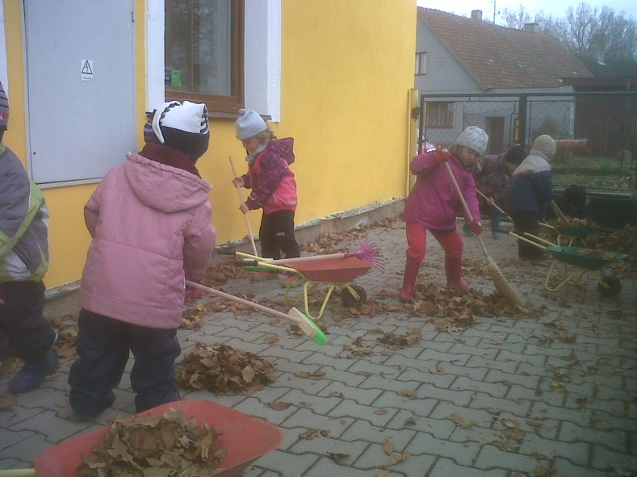

- Roční realizační plán na školní rok 2016-2017

Při vytváření ročního programu jsem vycházela z plánu akcí, které jsou na naší škole již zaběhlé a osvědčené a ze svého dlouhodobého plánu, který jsem si při této práci stanovila.

měsíc | název akce /téma | cílová skupina | zodpovídá
srpen, září  2016 | Zpracování ročního plánu EVVO | Všichni zaměstnanci školy | koordinátor EVVO,  vedení školy
září 2015  -  červen 2017 | Práce na školní zahradě  Praktické činnosti | zaměstnanci školy, děti | koordinátor EVVO
září 2015  -  červen 2017 | Vycházky s badatelským batůžkem | pedagogičtí pracovníci, děti | pedagogičtí pracovníci
září 2015  -  červen 2017 | DVPP v oblasti EVVO | pedagogičtí pracovníci | koordinátor, vedení školy
září 2015  -  červen 2017 | Návštěva programu SEV  (přesný termín bude doplněn) | děti | koordinátor
září 2015  -  červen 2017 | Zásady třídění odpadů | zaměstnanci školy, děti | všichni zaměstnanci školy
září 2015  -  červen 2017 | Šetření vodou | zaměstnanci školy, děti | všichni zaměstnanci školy
září 2015  -  červen 2017 | Šetření energiemi | zaměstnanci školy, děti | všichni zaměstnanci školy
září 2015  -  červen 2017 | Sběr přírodnin | pedagogové, děti | pedagogičtí pracovníci
září 2015  -  červen 2017 | Péče o školní rostliny a živočichy | pedagogové, děti | koordinátor, pedagogové, děti
září 2015  -  červen 2017 | Velké příběhy (montessori pedagogika ) | děti | koordinátor, pedagogové,
podzim | Podzimní burza oblečení a sportovních potřeb | rodiče, veřejnost | koordinátor, pedagogové
podzim | lesní hra | děti, rodiče, veřejnost | pedagogové, koordinátor
podzim | podzimní brigáda na zahradě | rodiče, děti, zaměstnanci školy | vedení školy, koordinátor
prosinec | Adventní dílny | děti, rodiče, veřejnost | všichni zaměstnanci školy
zima | Péče o zvířata v zimě | děti | pedagogové
zima | Stopy zvířat | děti | pedagogové
březen | Budkování | děti, rodiče, veřejnost | pedagogové
jaro | Burza oblečení a sportovních potřeb | rodiče, veřejnost | všichni zaměstnanci školy
jaro | Vynášení Moreny | děti | pedagogové
jaro | jarní brigáda na zahradě | rodiče, děti, zaměstnanci školy | vedení školy, koordinátor
květen- červen | lesní hra | děti, rodiče, veřejnost | koordinátor, pedagogové
červen | Celodenní výlet | děti | pedagogové

Projekt

STRUČNÝ POPIS PROJEKTU

Název projektu | Voda
Autor  (jméno, škola, e-mail) | MŠ Dubovice  Lenka Brožová, Helena Naňáková, Jana Leligdonová
Smysl projektu, cíle (nosná myšlenka, odpovídá na otázku „PROČ?“, tedy jaký je smysl projektu) | Význam vody v přírodě a pro člověka, koloběh vody v přírodě
Mezipředmětové vazby  (uveďte předměty) | Kosmická výchova, praktický život, smyslová výchova, český jazyk, hudební výchova, výtvarná výchova, dramatická výchova
Délka trvání  (počet hodin, dní, měsíců aj.) | 2 měsíce (toto téma se různě prolínalo a vracelo během školního roku)
Účastníci projektu  (věková skupina, počet účastníků) | Věkově smíšené třídy 2,5- 6,5 let , počet účastníků 38
Prostředí  (třída, škola, využití blízkého  Okolí atd.) | Třída, okolí školy, rybník
Pomůcky  (knihy, encyklopedie, mapy, počítač, fotoaparát, výtvarné  a psací potřeby, pracovní listy aj.) | Pomůcky z kosmické výchovy, praktického života, výtvarné potřeby, hudební nástroje, knihy, látky, netkaná textilie, kostky, krabice, kostýmy
Zdroje  (publikace, jiné inspirační materiály) | Děti světla –Barbel Mohr, Stefan Stutz  Dobrý skutok kvapky- zdroj internet  Velké putování kapičky Jáji  Samá voda- Josef Brukner  Manuál kosmické výchovy  Pomůcková kniha- kosmická výchova  - praktický život
Průběh  * Evokace  (podnět, motivace, stanovení problému apod.)  * Realizace  (charakteristika organizace a průběhu konkrétních činností, instrukce)  * Shrnutí  (výstupy projektu, činnost na závěr, výrobky, výstavka, konference apod.) | Dramatizace Velkého putování kapičky Jáji.  Množství vody na Zemi – slaná, sladká, v ledovcích, pod povrchem x pitná voda  karty pevniny a vody (ostrov, jezero,  moře, záliv, průliv….)  Obřad mytí rukou- nácvik  Pokus s množstvím vody potřebné k umytí rukou  Praktický život – nácvik kapání, nošení vody, přelévání, čekání na poslední kapku (kapička Jája), barevné kapání – zapouštění barev  Smyslová výchova- teplota vody, ledu, pára, ochutnávání vody (motivační karty), vůně vody, tvorba bublin,  Dramatizace- Dobrý skutek kapky (koloběh vody v přírodě)  Hudební výchova- Poslech a dramatizace hudební básně Vltava + hudební dramatizace, J. Nohavica – V moři je místa dost, Co vypráví voda, Tancovala v lese víla.  Kosmická výchova- živočichové sladkovodní x mořští, lovení v rybníku, pozorování raka v akváriu (životní cyklus, rozmnožování), péče o akvarijní ryby,  pokus- plave x neplave, karty a tvary zem. povrchu - modelování  Pokusy s vodou- hustota vody, lávová lampa, míchání barev, skupenství vody, ledování – výroba ledových svícnů, barvení sněhu, pozorování sněhové vločky  Sledování počasí- meteorologické jevy  Kdo všechno potřebuje k životu vodu - mechové zahrádky, sázení semínek  Cvičení ticha – zvuky vody přelévání z různých nádob, hraní na skleničky, čekání na poslední kapku  Pohybová výchova- pohybové aktivity na velkoformátovém papíře ( kluziště, bazén, vodní plocha- moře, pouštění lodiček – dechová cvičení)  Výtvarná výchova – skládání a pomalovávání lodiček z papíru, kresba a malba pohybů vody, kresba vodních živočichů a rostlin, kteří žijí v moři na velký formát  Pozorování vody v zahradě a na vycházkách – péče o rostliny (zalévání), modelace vodního toku v písku, dřevěné koryto na vodu, louže, bláto, zadržování vody v mechu, rozvíjení a zavíjení šišky, pozorování počasí
Způsob hodnocení práce žáků  (uveďte metody) | Sebehodnocení
Evaluace projektu  (uveďte způsob, kterým vyhodnotíte, zda byl projekt úspěšný) | Evaluace probíhá většinou vedením rozhovorů a diskusemi, tvorba myšlenkových map, kladením otázek a hledáním odpovědí. Pozorováním chování dětí a jejich postoje v různých situacích, zařazováním simulačních a dramatických her. Taktéž využíváme různé pracovní listy. Pořizujeme fotodokumentaci a krátká videa. Výtvarná díla a pracovní listy jsou součástí portfolia dětí.
Přílohy  (např. pracovní listy, výstupy, foto) | 